1. 例图：（图仅为辅助理解）

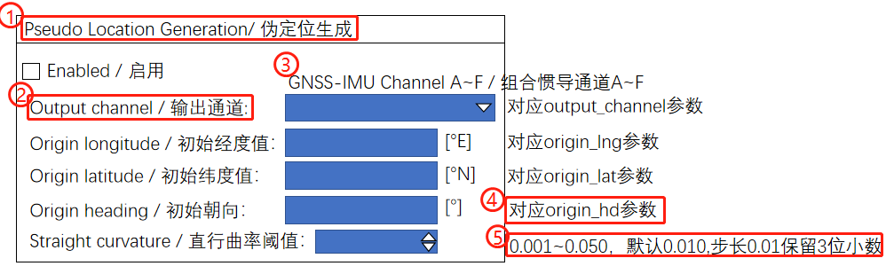

①界面的中英文名(新界面需要提供，如不提供默认和插件名统一)

②界面内容所对应的**中英文;**（新界面需全部提供，更新仅需要提供更新部分）

③下拉框**可选值**，默认值（如不标明首选第一个），中英文；(默认下拉框键值从0开始，如有特殊情况请说明)；

④提供界面中可更改的内容在xml中对应的参数（新界面需全部提供，更新仅需要提供更新部分）

⑤提供number框取值范围（最大值，最小值，默认值，步长(默认精确位数和步长统一，如有特殊情况请标明)），text框默认值，如不提供默认为空;（新界面需全部提供，更新仅需要提供更新部分);

*(如为更新时，还需要标明新增内容得插入位置，如不提供默认插入最底部)

1. 界面所需图标
2. 提供4.x最新插件（如果暂时没有插件的话需要提供界面配置的xml）
3. 如果有独立任务的话需要提供独立任务的ID和独立任务的配置xml